2013届高三上学期第三次月考生物试题

一、选择题（60分，每小题2分）
1．某生物兴趣小组想选用玉米做实验，其中不适合的是哪项实验
A．光合色素的提取与分离 B．制作并观察植物细胞有丝分裂的临时装片
C．验证活细胞吸收物质的选择性 D．检测生物组织中的油脂
2．下图为细胞的各种结构示意图（各结构放大比例不同）。下列有关说法正确的是
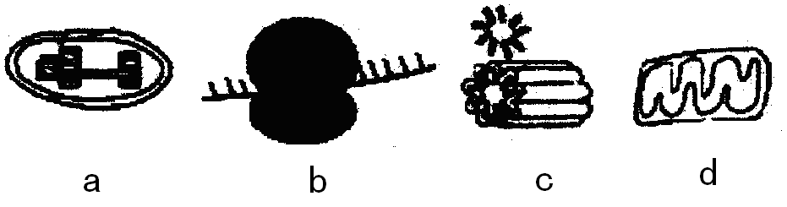
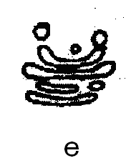

A．细胞器的组成成分中都含有磷脂 | B．电子传递链在d的内膜上进行
C．含有尿嘧啶核糖核苷酸的结构只有ad | D．植物的所有细胞都含有abde
3．以下不能合成ATP的细胞或结构是
A．人体成熟的红细胞 | B．噬菌体 | C．叶绿体 | D．大肠杆菌
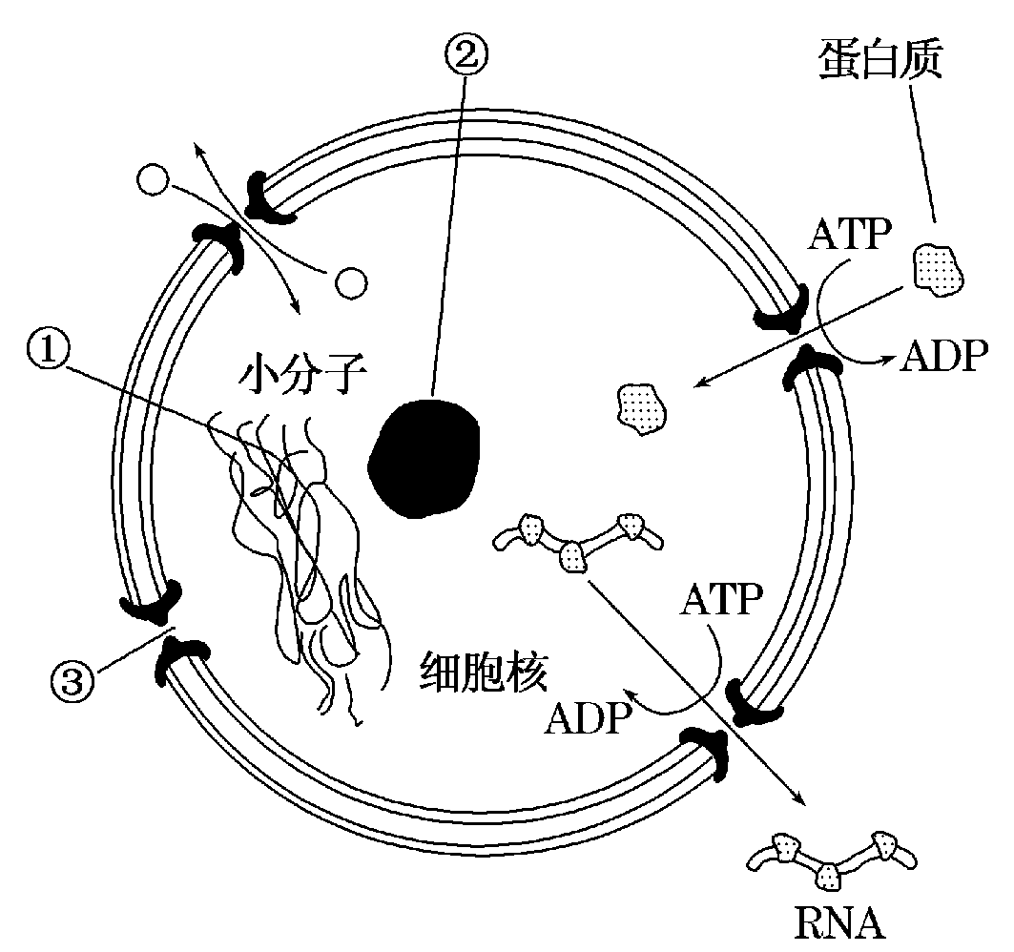
4．右图表示细胞核结构模式图，下列有关叙述正确的是
A．①是由RNA和蛋白质组成的结构
B．②是遗传物质贮存和复制的场所，是细胞的控制
中心
C．核膜由三层磷脂分子组成，蛋白质、RNA等生物
大分子可以穿过核孔进出细胞核
D．只有在真核细胞中，使用电子显微镜才可以看到
此图所示的结构
5．下图为人体某个细胞所经历的生命历程各个阶段示意图，图中①—⑥为各个时期的细胞，a-c表示细胞所进行的生理过程。据图分析，下列叙述正确的是

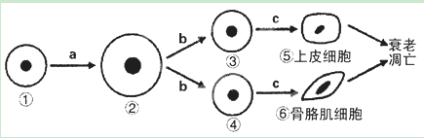
A．细胞的衰老和死亡必然会导致人体的衰老和死亡
B．⑤与⑥的基因组成相同，而细胞内的蛋白质不完全相同
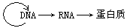
C．⑤内细胞核中遗传信息的流动方向为：

D．与①相比，②与外界环境进行物质交换的效率更高
6．用³²P标记某生物体细胞内一对同源染色体上的两个DNA分子，将该细胞在不含³²P的
培养基上连续进行两次有丝分裂，具有放射性的子细胞个数不可能是
A．1 | B．2 | C．3 | D．4

7．下图①表示甲、乙两种酶用同一种蛋白酶处理，酶活性与处理时间的关系，图②表示外界环境温度与某一哺乳动物体内酶活性的关系。下列叙述不正确的是
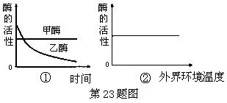
A．①图中乙酶活性的改变可能是因为
其分子结构的改变
B．①图中甲酶可能是核酶
C．②图表示的酶可以是人体细胞内的
呼吸酶
D．②图表示酶的活性不随环境温度的
变化而变化，说明酶已经失活
8．在生长激素基因的表达过程中，细胞内伴随发生的变化，最可能是下图中的
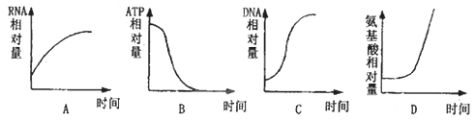

9．下图为某雄性动物体内细胞分裂的一组图像，下列叙述不正确的是
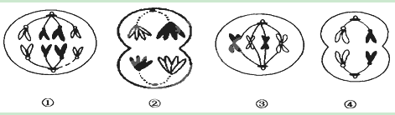
A．基因的分离定律、自由组合定律可发生在细胞②中
B．①图中的DNA:染色体=1:1，②为减数第一次分裂后期图
C．细胞①、②、③、④产生的子细胞中均有同源染色体
D．细胞①分裂形成的是体细胞，细胞④分裂形成的是精细胞
10．香豌豆的花色有紫花和白花两种，显性基因A和B同时存在时开紫花。两个纯合白花品种杂交，F₁开紫花；F₁自交，F₂的性状分离比为紫花：白花=9:7。下列分析错误的是
A．两个白花亲本的基因型为AAbb与aaBB
B．F₁测交结果紫花与白花的比例为1：1
C．F₂紫花中纯合子的比例为1/9
D．F₂中白花的基因型有5种

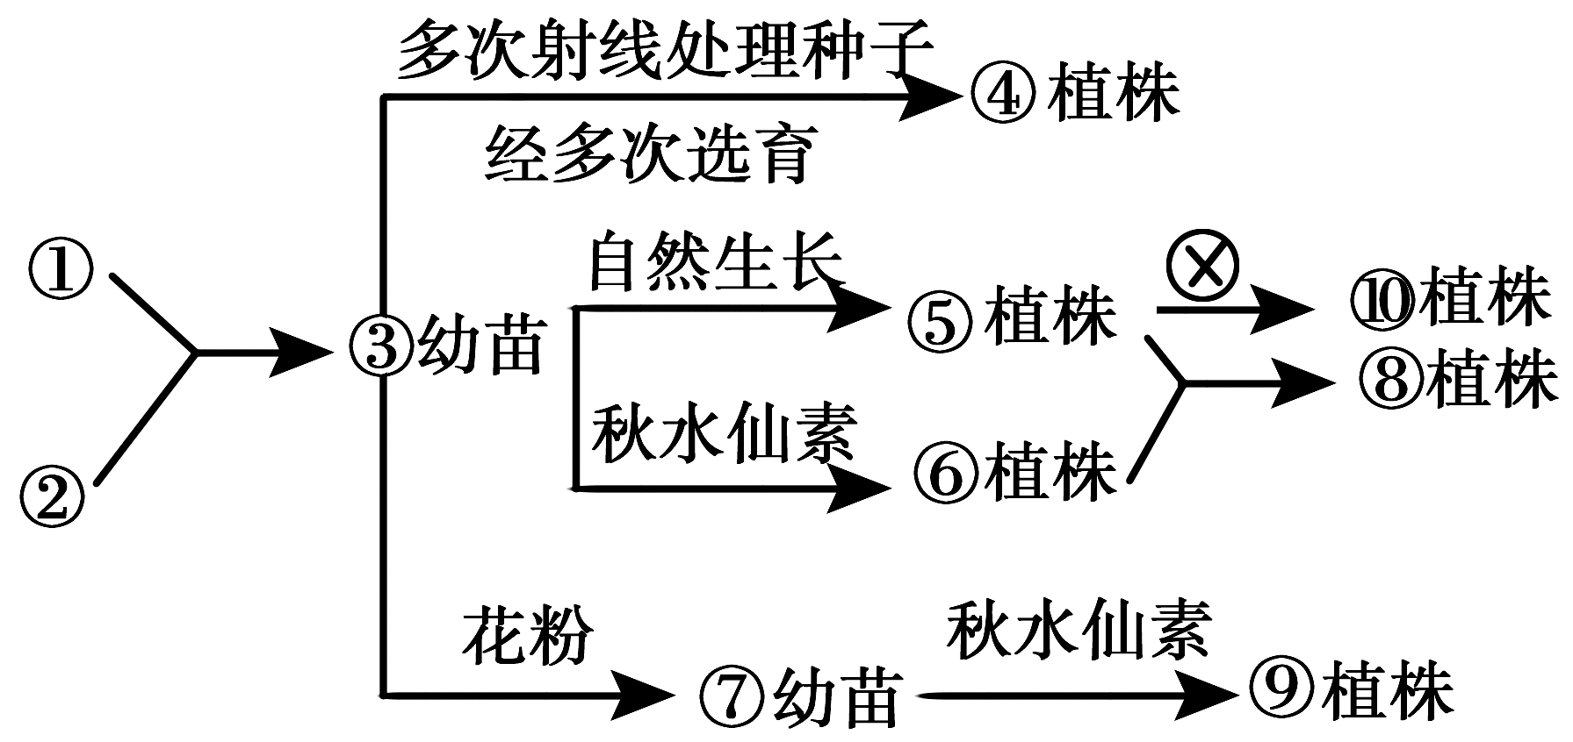

11．让植株①、②杂交得到③，再将③分别
作如图所示处理。有关分析正确的是
A．由③到⑦的过程中发生了等位基因的分离
B．由③至④过程中产生的变异都有利于生产
C．获得④和⑧植株的育种原理基本上相同
D．图中秋水仙素的作用是使染色单体分离，染色体数目加倍

12．右图表示某高等植物的非绿色器官在细胞呼吸与氧浓度的关系，下列叙述正确的是
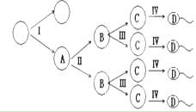
A．当氧气浓度为b时，该器官只进行需氧呼吸
B．当氧气浓度为a时，该器官需氧呼吸和厌氧
呼吸消耗的葡萄糖相等
C．曲线Ⅲ中该器官细胞呼吸发生的场所是线粒体
D．曲线Ⅰ也可以表示酵母菌的细胞呼吸与氧浓
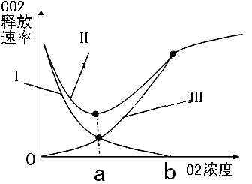
度的关系
13．右图表示基因型为AaBb的某哺乳动物产生生殖细
胞的过程，错误的说法是
A．Ⅰ过程表示细胞进行有丝分裂
B．细胞中染色体数目减半是通过Ⅱ过程实现
C．A细胞经过减数分裂形成的C细胞有4种
基因型
D．该哺乳动物为雄性个体
14．基因型为AaBb男性的二个精原细胞，一个精原细胞进行有丝分裂得到两个子细胞为A1和A2；另一个精原细胞减数第一次分裂得到两个子细胞为B1和B2。减数第二次分裂中由一个次级精母细胞产生的两个子细胞为C1和C2。下列说法不正确的是
A．遗传信息相同的是A1和A2；B1和B2
B．染色体数目相同的是B1和C1；B2和C2
C．DNA数目相同的是A1和B1；A2和B2
D．染色体形态相同的是A1和A2；C1和C2
15．图甲、乙是一定条件下测得的某植物叶片净光合速率变化曲线。下列叙述正确的是
a
光强度
O
M
大气CO₂浓度、20℃
净光合速率
甲
d
O
b
c
20 40 温度/℃

大气CO₂浓度、M光强度
净光合速率
乙

A．a点条件下，适当提高温度，净光合速率减小
B．b点条件下，适当增强光照，净光合速率增大
C．c点条件下，适当提高温度，净光合速率增大
D．d点条件下，适当增强光照，净光合速率增大
16．使人吸人有放射性的¹⁸O，最快检验其体内代谢物质，最快可以下列哪项中找到¹⁸O
A．丙酮酸 | B．二氧化碳 | C．三磷酸腺苷 | D．尿液和汗液

17．如下图所示是细胞有丝分裂各个时期的示意图，分析以下叙述，正确的是
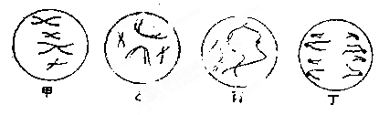

①乙期与丙期细胞内染色体数目相等 ②丁期的母细胞内有4条染色体
③甲期的细胞内含有8条染色体 ④丙期是观察辨认染色体形态数目的最佳时期
A．①② | B．①③ | C．②③ | D．②④
18．下列物质中，与物质出入细胞、物质在细胞内的合成与分解、细胞分裂都有直接关系的是
A．糖类 | B．脂类 | C．蛋白质 | D．核苷酸
19．向日葵种子粒大（B）对粒小（b）为显性，含油少（S）对含油多（s）为显性，某人
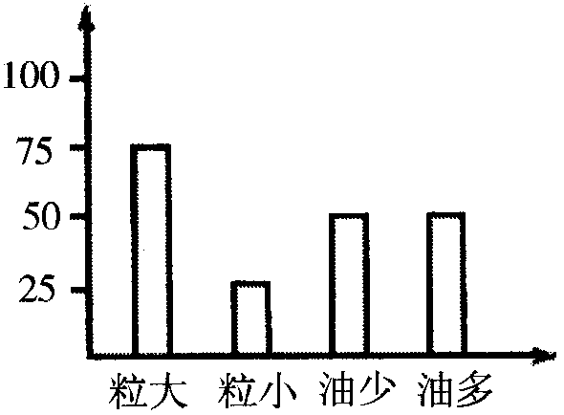
用粒大油少和粒大油多的向日葵植株进行杂交，
结果如图所示。下列叙述正确的是
A．亲本的基因型是BbSs和BbSs
B．杂交后代的基因型比是1︰1︰2︰2︰1︰1
C．杂交后代的表现型比是3︰1︰1︰1
D．杂交后代的基因型比是3︰1︰3︰1
20．为验证蜗牛嗉囊中的消化液具有分解纤维素的作用，某同学进行如下实验：用刀片切取一小薄片菠菜的叶柄制成临时装片，并在显微镜下观察细胞形态。之后，从盖玻片的一侧滴以蜗牛嗉囊中的消化液，在盖玻片另一侧用吸水纸吸引，重复几次。一段时间后在显微镜下观察，结果发现细胞形态发生了变化。下列各项叙述中，与实验结果没有直接关系的是
A．实验应保证适宜的温度条件 | B．应设置滴以蒸馏水的一组作为对照
C．实验中滴加消化液的量应足够多 | D．消化液的作用时间应保证足够长
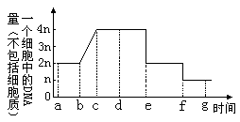
21．如图表示发生在某动物精巢内形成精子的过程
中，一个细胞内（不考虑细胞质）DNA分子数
量的变化。下列各项中对本图的解释完全正确
的是
A．a～d表示精原细胞，f点表示减数分裂结束
B．e点表示减数第一次分裂结束，g点表示减数
第二次分裂结束
C．a～e表示初级精母细胞，f～g表示精子细胞变形形成精子
D．d～e过程中，同源染色体分离，e～f过程中，非同源染色体自由组合
22．亲子代大肠杆菌细胞的分子组成如下表，分析表中数据不能得到的结论是
 | 成分 | 水 | 蛋白质 | DNA | RNA |  | 糖类 | 脂质 | 中间  产物 | 无机  离子
 | 相对含量% | 70~72 | 14~15 | 1 | 6 |  | 2~3 | 2 | 2 | 1
 | 分子种类 | 1 | 3000 | 1 | 1000 |  | 50 | 40 | 500 | 12
A．DNA是遗传物质 |  |  |  |  |  | B．蛋白质是生命活动的主要承担者
C．每一种糖类能形成10种中间产物 |  |  |  |  |  | D．一个DNA分子上有很多个基因
23．如图表示酵母菌在葡萄糖溶液中发酵时，某些物质的量变化。以下有关描述错误的是
A．d表示葡萄糖的消耗量，则b为无氧呼吸产生酒精的量
B．消耗等量的葡萄糖d，无氧呼吸放出CO2量为b，有氧呼吸放出的CO2量为a
C．消耗葡萄糖量为b时，放出的CO2量和吸收O2量分别是a和c
D．酵母菌进行乳酸发酵时，消耗葡萄糖量为d，产生乳酸量为b
24．右图甲表示某种哺乳动物细胞在正常培养中，某时刻所测得的不同DNA含量的细胞在
整个细胞群体中的分布情况。当向该培养液加入某种化合物并继续培养几小时后，分布
情况如图乙所示，则该化合物所起
的作用是
A．抑制DNA复制
B．刺激细胞分裂
C．抑制RNA聚合酶的活性
D．抑制细胞质分裂
25．下列分别与图中所示甲、乙、丙、丁相对应的陈述句中，不正确的是
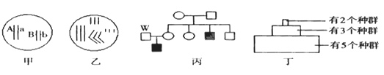图1
A．甲图所示生物的配子中携带A基因的概率为1/2，携带b基因的概率1/2
B．乙图所示生物的细胞中很可能含有三个染色体组
C．丁图所示生态系统内的营养结构很复杂，食物链可能多达30条
D．丙图所示W个体一定是该致病基因的携带者
26．在白花豌豆品种栽培园中，偶然发现了一株开红花的豌豆植株，推测该红花表现型的出现是花色基因突变的结果。为了确定该推测是否正确，应检测和比较红花植株与白花植株中
A．花色基因的碱基组成 | B．花色基因的序列
C．细胞的含量 | D．细胞的含量
27．探索遗传物质的过程是漫长的．直到20世纪初期，人们仍普追认为蛋白质是遣传物
质。当时人们作出判断的理由不包括
A．不同生物的蛋白质在结构上存在差异
B．蛋白质与生物的性状密切相关
C．蛋白质比DNA具有更高的热稳定性，并且能够自我复制
D．蛋白质中氨基酸的不同排列组台可以贮存大量遗传信息
28．某同学分离纯化了甲、乙两种噬菌体的蛋白质和DNA，重新组合为“杂合”噬菌体，然后分别感染大肠杆菌，并对子代噬菌体的表现型作出预测，见表。其中预测正确的是
 | “杂合”噬菌体的组成 |  | 实验预期结果
 |  |  | 预期结果序号 |  | 子代表现型
 | 甲的DNA＋乙的蛋白质 |  | 1 |  | 与甲种一致
 |  |  | 2 |  | 与乙种一致
 | 乙的DNA＋甲的蛋白质 |  | 3 |  | 与甲种一致
 |  |  | 4 |  | 与乙种一致
A．1、3 |  | B．1、4 |  | C．2、3 |  | D．2、4

29．下列实例与基因的作用无关的是
A．细胞分裂素延迟植物衰老
B．极端低温导致细胞膜破裂
C．过量紫外线辐射导致皮肤癌
D．细菌感染导致B淋巴细胞形成效应B（浆）细胞
30．如右图所示，为了鉴定男孩8与本家庭的亲子关系，需采用特殊的鉴定方案，下列方
案可行的是
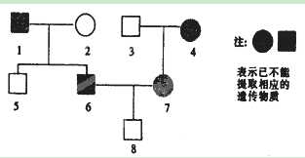
A．比较8与2的线粒体DNA序列
B．比较8与3的线粒体DNA序列
C．比较8与2的X染色体DNA序列
D．比较8与5的Y染色体DNA序列

二、非选择题（40分）
31．（10分）光合作用是植物体内的重要的生理过程，请回答下列有关问题：
I．图一为叶绿体结构与功能示意图（a、b表示结构，①、②表示物质），请据图回答
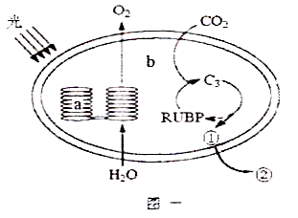
（C₃为三磷酸甘油酸）：
（1）图中物质①是 。
（2）结构a上发生的反应阶段称 ，
生成的物质除了图中已注明外还有
。
（3）若将光照撤离，在起初的时间里，RuBP的
含量将如何变化？ （增加、减
小或不变）
II．某研究性学习小组为了研究温度和光照强度对光合作用的影响，分别在15℃和
25℃的环境中，测定了不同光照强度（千勒克司）下，某种植物光合作用中氧气的
释放速率（mL/h）（忽略光照对植物呼吸作用的影响，CO₂浓度适宜），有关数据见
下表。请分析回答下列问题：
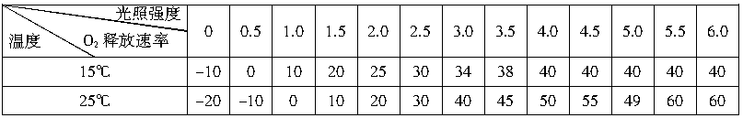

（1）25℃的环境中，该植物呼吸作用消耗氧的速率是 mL/h。
（2）15℃的环境中，光照强度为0.5千勒克司时，该植物光合作用中氧气释放的速
率为0，这表明 ，光照强度为2.5千勒克司时，该植物光合作用产
生氧气的速率是 mL/h。
（3）15℃的环境中，光照强度为1.5千勒克司时，限制该植物光合作用强度的主要
环境因素是 ，当光照强度为4.0千勒克司时，限制该植物光合作用
强度的主要环境因素是 。
32．（6分）细胞周期包括分裂间期（分为期、S期和期）和分裂期（M期）。下图标
注了甲动物（体细胞染色体数为12）肠上皮细胞的细胞周期各阶段的时长及DNA含量。
请回答下列问题：
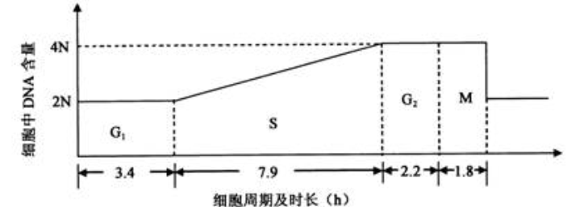
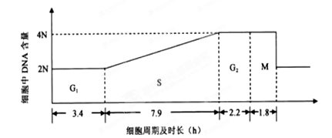

（1）若用含放射性同位素的胸苷（DNA复制的原料之一）短期培养甲动物肠上皮细胞
后，处于S期的细胞都会被标记。洗脱含放射性同位素的胸苷，换用无放射性的
新鲜培养液培养，定期检测。预计最快约 h后会检测到被标记的M期
细胞。
（2）从被标记的M期细胞开始出现到其所占M期细胞总数的比例达到最大值时，所经
历的时间为 期的时间，处于该期的一个细胞中染色体数目的变化情况
是 。
（3）若向甲动物肠上皮细胞培养液中加人过量胸苷，处于S期的细胞立刻被抑制，而
处于其他时期的细胞不受影响。预计加人过量胸苷约 h后，细胞都将
停留在S期。
（4）乙动物肠上皮细胞的细胞周期时长为24 h，M期时长为l．9 h。若要在显徽镜下观
察细胞有丝分裂过程中染色体形态的变化，选用 （填“甲”或“乙”）
动物肠上皮细胞更合适。
（5）在光学显徽镜下观察，同处于分裂末期的动物肠上皮细胞与洋葱根尖细胞，形态
上最主要的区别是 。
33．（12分）果蝇与人类相似，均属于XY型性别决定。下表列出了人类、果蝇的性染色体组成与性别的关系。已知在减数分裂时，3条同源染色体中的任意2条配对联会并正常分离，另1条染色体随机移向细胞一极，各种配子的形成机会和可育性相同。
 | 正常 | 正常 | 异常 | 异常 | 异常
性染色体组成 | XY | XX | XXY | XO | XYY
人类的性别 | 雄 | 雌 | 雄 | 雌 | 雄
果蝇的性别 | 雄 | 雌 | 雌性可育 | 雄性不育 | 雄性可育
（1）由上表可知，Y染色体只在 （填“人类”或“果蝇”）的性别决定中
起主导作用。
（2）从变异类型分析，XYY异常果蝇的形成属于 ，原因是亲
代中 果蝇减数第 次分裂的后期发生异常所致。
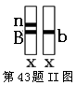
（3）现有一个棒眼雌果蝇品系X^{nB}X^{b},其细胞中的一条X染色体
上携带隐性致死基因n，且该基因与棒眼基因B始终连在
一起，如图所示。某棒眼雌果蝇（X^{nB}X^{b}）与野生正常眼
雄果蝇（X^{b}Y）杂交，子代中雌果蝇既有棒眼也有正常眼，
而雄果蝇只有正常眼，请用遗传图解说明出现上述现象的
原因。（要求写出配子）
34．（12分）实验Ⅰ：某同学通过Google搜索“脂肪细胞含水量”，结果资料显示脂肪组织的化学成分为：脂肪占80%，水占18%，蛋白质占2%。由于脂肪组织主要由脂肪细胞构成，因此脂肪细胞的成分与脂肪组织的成分相似，说明细胞中含量最多的并非是水，而是脂肪。这个结果与已知结论“组成细胞的化合物中水的质量百分比占85%—90%”相矛盾。该同学为了探究脂肪细胞中含量最多的物质是水还是脂肪？做了以下实验研究，请你完善实验步骤和表格数据统计：
1．提出问题：从网上收集到的资料可看出，脂肪细胞大部分被一个脂肪滴占据。脂肪
不溶于水，这样的细胞内水含量会大于脂肪吗？
2．作出假设：在脂肪细胞中脂肪的含量大于水的含量。
（1）选取实验材料和实验仪器：猪的皮下脂肪、大网膜、肠系膜、菜刀、相同不锈
钢容器、调节式恒温烘箱（温度可调节）、电子称、烧杯、过滤网、无水硫酸铜、
标签等。
（2）实验步骤：
①取三个相同的不锈钢容器分别贴上标签，编号为A、B、C待用。
② ，分别放入A、B、C三个相同的不锈钢容器。
③把A、B、C三个放有脂肪组织的不锈钢容器放到可调式的恒温烘烤箱内，
将温度控制在105摄式度，加热约10分钟。再将温度升至160摄式度，再加
热约10分钟，待脂肪完全熔化后冷却。
④将A、B、C三容器中的脂肪通过过滤网分别倒入a、b、c三烧杯中并称量。
⑤记录数据如下表：
编号 | 组织名称及质量（500g） | 105  摄氏度 | 160  摄氏度 | 脂肪质量 | 残渣质量 | 减少量 | 减少  百分含量
A | 皮下脂肪组织 | 10分钟 | 10分钟 | 378g | 91g | 31g | 6.2%
B | 大网膜 | 10分钟 | 10分钟 | 409g | 65g | 26g | 5.2%
C | 肠系膜 | 10分钟 | 10分钟 | 285g | 101g | 114g | 22.8%
⑥分析数据得出结论：实验结果中组织减少的百分含量可视作脂肪细胞中水的
百分含量，其数据与网上查询结果基本一致。从而得出结论：
（2分）。
实验Ⅱ：以上实验存在明显的不完善地方，即最终未对脂肪的纯度进行鉴定，而脂肪中是否含水是影响结果的关键。请你模仿以上实验设计过程，完成对脂肪是否含水的鉴定。
实验原理：无水硫酸铜遇水变蓝
实验可能用到的仪器和材料：大小烧杯、蒸馏水、滴管、标签纸、电子称、无水硫酸铜
等。
实验步骤：① 。
②用电子称称量等量的无水硫酸铜放入以上三只烧杯中。
③ （2分），放入三只烧杯中充分混合。
④观察现象。
预期结果：① ；
② 。

2012年高三生物第三次月考答题卷

二、非选择题（40分）
31．Ⅰ．（1） （2）
（3）
Ⅱ．（1）
（2）

（3）
32．（1） （2）
（3） （4）
（5）
33．（1）
（2）
（3）

34．实验Ⅰ：②
⑥
实验Ⅱ：
实验步骤：①
③
预期结果：①
②

参考答案

选择题
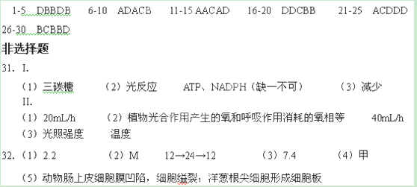33．（1）人类 （2）染色体数目变异，雄，二
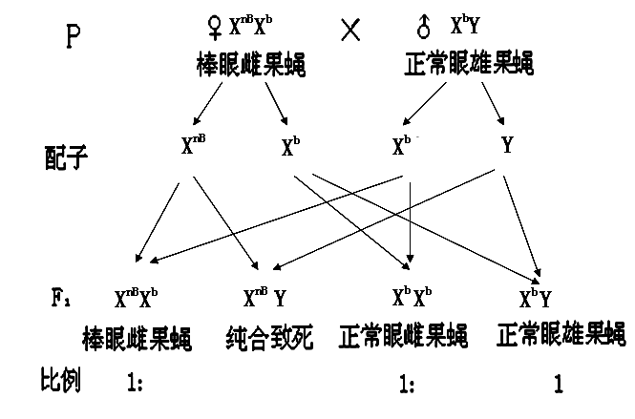
（3）见右边遗传图解

